




Convegno di Studi

JULIUS EVOLA E L’ORIENTE

Fondazione Julius Evola
Scuola Romana di Filosofia politica
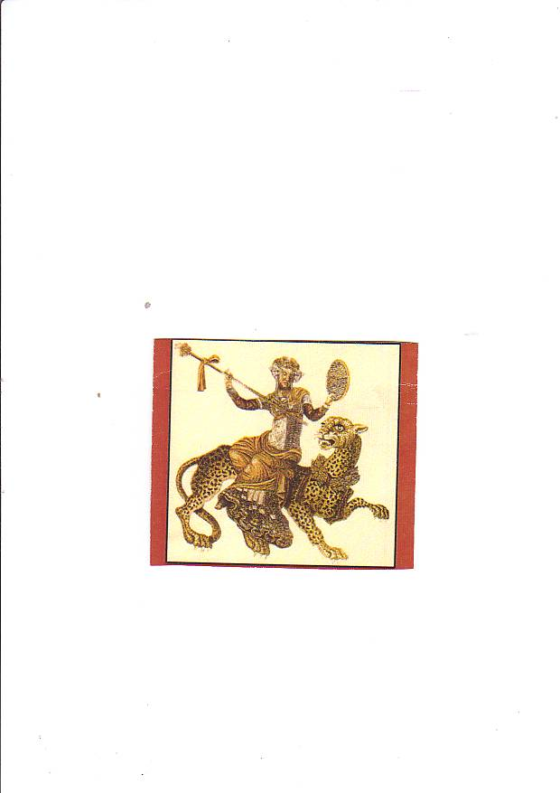
Edizioni Mediterranee

ROMA, DOMENICA 16 DICEMBRE 2012, ORE 10,00

Sala de “L’Universale” Libreria/Galleria delle Arti
Via Francesco Caracciolo 12, accanto al mercato Trionfale di Via A. Doria (Metro linea A fermata Cipro; Bus 490 - 495 - 492 - 913; Tram 19)

Presiede, introduce, modera Gianfranco de Turris, Segretario della Fondazione Evola.

Ore 10,15: Giovanni Sessa, Segretario della Scuola Romana di Filosofia politica, “In ricordo di Gian Franco Lami”.

PRIMA SESSIONE:

Ore 10,30: Alberto Ventura “Evola, Guénon e la questione d’Oriente”.

Ore 11,00: Angelo Iacovella “Julius Evola e Pio Filippani Ronconi”.

Ore 11,30: Nuccio d’Anna “Quando Evola incontrò il pensiero di Artuhr Avalon”.

Ore 12,00: Ermanno Visintainer “La regalità iranica secondo Evola”.

Ore 12,30: Apertura dibattito

Ore 13,00: Pausa pranzo

SECONDA SESSIONE

Ore 15,00: Luciano Albanese “Julius Evola e i Misteri di Mithra”.

Ore 15,30: Luciano Pirrotta “Julius Evola: dall’Individuo Assoluto alla pratica
tantrica”.

Ore 16,00: Francesco Palmieri “Lo scaffale cinese di Evola”.

Ore 16,30: Riccardo Rosati “Evola e la Tradizione nipponica”.

Ore 17,00: Apertura dibattito

Ore: 18,00: Conclusioni e chiusura dei lavori

E’gradita la puntualità.

Per una migliore organizzazione del buffet si prega vivamente confermare la propria presenza, entro e non oltre Giovedì 13 Dicembre 2012, a Maurizio Messina: 339/4987052.

Segreteria organizzativa:
Giovanni Sessa
Mail: Sessa_Giovanni@libero.it
0775/435499
333/8289088

